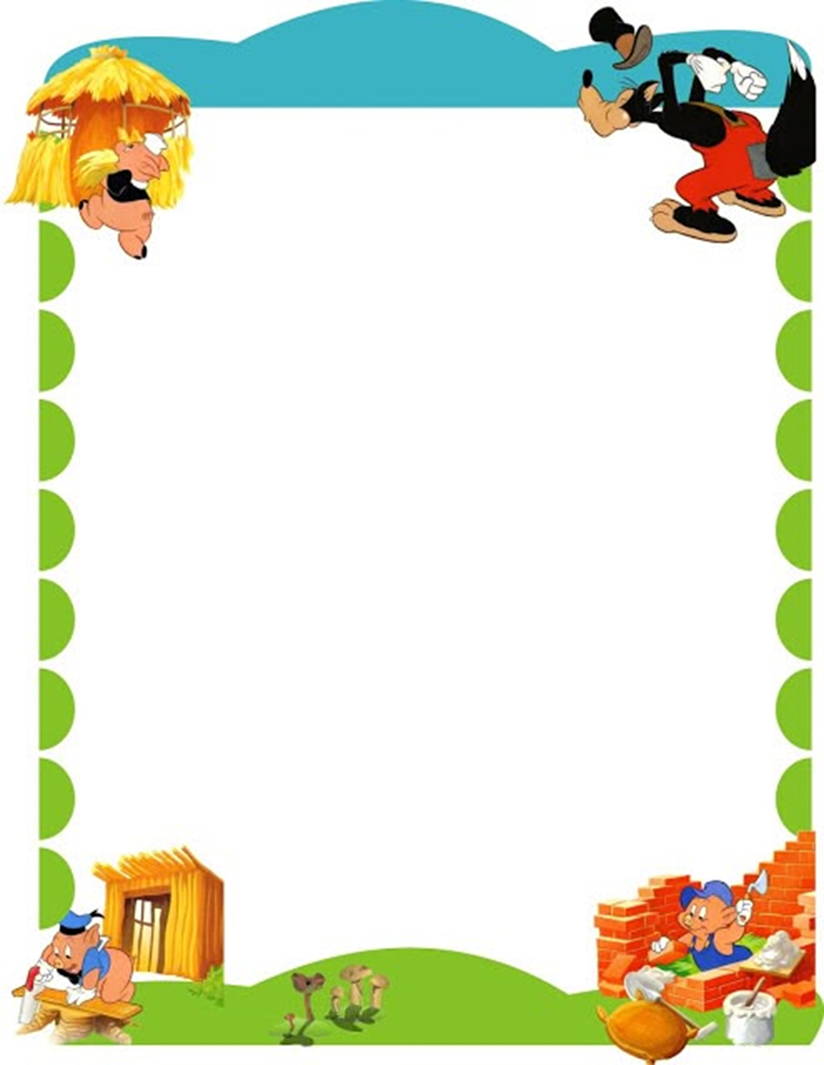

муниципальное автономное дошкольное образовательное учреждение
детский сад № 49 "Весёлые нотки"
городского округа Тольятти

ПЛАН-КОНСПЕКТ
совместной деятельности

Тема «Строим дом для трёх поросят»

Подготовили:
учитель-логопед
Сергеева
Елена Александровна,
учитель-логопед
Бутенко
Елена Николаевна

г.Тольятти
2026 год

ПЛАН-КОНСПЕКТ
совместной деятельности
по теме «Строим дом для трёх поросят»

Возрастная группа: 4-7 лет
Цель: закрепление и расширение представлений о доме, профессиях, мебели.
Задачи:
Образовательные:
Уточнить, расширить и активизировать словарь по теме «Дом. Мебель».
Совершенствовать грамматический строй речи.
Формировать умение образовывать качественные прилагательные, существительные с уменьшительно – ласкательными суффиксами.
Формировать умение отвечать на вопросы полным предложением, подбирать слова – признаки и слова – действия.
Развивающие:
Развивать зрительное внимание и восприятие, память, мышление, связную речь.
Развивать мелкую и общую моторику, правильный речевой выдох, координацию речи с движением.
Развивать творческое воображение.
Воспитательные:
Формировать навыки сотрудничества, взаимопонимания, доброжелательности, самостоятельности, инициативности, ответственности.

Интеграция образовательных областей: познавательное, социально – коммуникативное, речевое, художественно – эстетическое, физическое развитие.

Оборудование и материалы: письмо из «волшебного леса», электронная доска, рисунки-задания с геометрическими фигурами, кирпичики с буквами, карточки к заданию «Расшифруй слова», карточки-схемы строительства дома, рисунки мебели, картинки к заданию «Где сидит котёнок?».
Место проведения: групповая комната

Этап | Деятельность педагога | Деятельность детей
Мотива-ционно-целевой | Приветствует. Предлагает прочитать письмо с приглашением в волшебный лес.  Предлагает взяться за руки, закрыть глаза и произнести слова:  «Очутится в новой сказке мы хотим,  На ковре, на самолете полетим».  Знакомит с героями – тремя поросятами, изображения которых появляются на электронной доске. Предлагает назвать их имена.  Обращает внимание на грустное настроение поросят и предлагает определить причину.  Выслушивает ответы.  Поясняет, что поросятам в лесу негде укрыться, скоро наступит зима, а у них нет домиков, и Нуф - Нуф, Ниф - Ниф и Наф-Наф хотят попросить о помощи. | Соглашаются  Называют имена  Отвечают на вопросы.  Объясняют свой выбор.
Содержате-льно-деятель-ностный | Предлагает помочь поросятам и построить для них новые дома.  Спрашивает, с чего надо начать строительство дома? Кто первым приступает к строительству дома? Что он делает? Какие ему нужны инструменты?  Предлагает выполнить задание, как архитектору: посчитать, сколько геометрических фигур на рисунке и записать ответ.  Предлагает приступить к строительству. Спрашивает, какой будем строить дом?  Предлагает из кирпичиков, на которых написаны буквы, выложить слово. Спрашивает, какое слово получилось? Кто это? Что он делает? Какие инструменты ему нужны для работы? После правильных ответов на доске появляется рисунок кирпичного дома без крыши.  Спрашивает, чего еще не хватает? А кто делает крышу у дома?  Предлагает поиграть в подвижную игру «Солнышко и дождик»  После игры на доске у дома появляется крыша.  Предлагает выполнить задание «Расшифруй слова».  Спрашивает: Кому нужны все эти предметы? Что он делает?  После правильных ответов на доске появляется изображение красивой комнаты.  Помогает при затруднениях.  Спрашивает, чего не хватает в доме, комнатах. Уточняет, кто её изготовит? Какие инструменты ему нужны для работы?  Проводит игру «Где сидит котёнок?»  Предлагает определить, где находится котёнок, используя предлоги.  Оказывает помощь в случае затруднения.  После правильных ответов детей на доске появляется изображение комнаты с мебелью.  Предлагает поиграть в игру «Скажи ласково» (предметы мебели). Помогает при затруднениях  Проводит игру «Какой дом для поросят?» | Соглашаются.  Отвечают: архитектор, он чертит дом на бумаге, считает, сколько необходимо строительного материала, ему нужны лист бумаги, линейка, карандаш.  Считают каждый на своем рисунке-задании сколько треугольников, квадратов, прямоугольников, овалов и записывает соответствующую цифру в графы. Если дети правильно выполнили задание, на доске появляется чертёж дома.  Отвечают (кирпичный, каменный)  Выкладывают слово «Каменщик».  Отвечают: каменщик, он выкладывает из кирпичей стены дома, ему нужен мастерок  Отвечают: крыши, кровельщик  Составляют слово из первых звуков названий картинок (краски, кисти, валик).  Отвечают: маляр, он красит стены, окна, двери  Рассуждают, что мебели.  Отвечают: столяр, пила, молоток, рубанок  Играют в игру,  рассказывают по картинкам о котёнке, правильно употребляя предлоги  Играют в игру «Скажи ласково» и называют предметы, образовывая существительные с уменьшительно-ласкательным суффиксом. Помогают сверстникам при затруднении.  Играют в игру, преобразовывая имена существительные в имена прилагательные.
Оценочно-рефлексив-ный | Предлагает вернуться из «волшебного леса».  Спрашивает, что понравилось. | Выполняют действия игрового упражнения.  Рассказывают о своих впечатлениях.

Список литературы:
1.Нищева, Н.В. Комплексная образовательная программа дошкольного образования для детей с тяжелыми нарушениями речи (общим недоразвитием речи) с 3 до 7 лет : [комплект программы Н. В. Нищевой] / Н. В. Нищева. — Изд. 3-е, перераб. и доп. — Санкт-Петербург : Детство-пресс, 2021. — 232, [2] с. : 24 см — (Разработано в соответствии с ФГОС, В соответствии с ФГОС ДО).; ISBN 978-5-906797-62-9. Текст: непосредственный.
2. Нищева, Н. В. Конспекты подгрупповых логопедических занятий в группе компенсирующей направленности ДОО для детей с тяжелыми нарушениями речи с 6 до 7 лет (подготовительная к школе группа), [пособие для логопедов, воспитателей логопедических групп] / Н. В. Нищева. — Санкт-Петербург : Детство-Пресс, 2017. — 638, [1] с. ил.; 24. — (Разработано в соответствии с ФГОС); ISBN 978-5-906937-68-1. Текст: непосредственный.
3.Коноваленко, В. В. Развитие связной речи. Фронтальные логопедические занятия в подготовительной к школе группе для детей с ОНР по лексико-семантической теме "Человек: я, мой дом, моя семья, моя страна" - Фронтальные логопедические занятия в подготовительной к школе группе для детей с ОНР по лексико-семантической теме "Человек: я, мой дом, моя семья, моя страна" / В. В. Коноваленко, С. В. Коноваленко. — Москва : ГНОМ и Д, 2006. — 63 с. : табл. : 21 см — (Серия "Практическая логопедия").; ISBN 5-296-00253-9. Текст: непосредственный.

